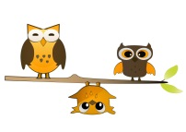
Grundschule Ober-Olm
Kulturschule
Lernen in guter Atmosphäre
__________________________________________________________________

Ober-Olm, den 4.11.22
Liebe Eltern unserer Schulkinder, der Zirkus kommt!
In der Woche vom 14.-18.11. ist der Zirkus Baldini an unserer Schule zu Gast. Wir freuen uns auf ein besonderes kulturelles, jahrgangsübergreifendes Angebot. Finanziert wird die Zirkusprojektwoche durch das Landesprogramm „Aufholen nach Corona“, danke hierfür an die Schulsozialarbeit!
Ablauf:
Alle Schüler*innen trainieren jeweils zwei Stunden am Schulvormittag im Zirkuszelt für ihre große Vorstellung am Freitag, dem 18.11.22. Am Rest des Tages ist Unterricht.
In der Woche endet der Unterricht für die 2. Klassen auch am Donnerstag um 11:55 Uhr, die AGs entfallen für alle in der Zirkuswoche.
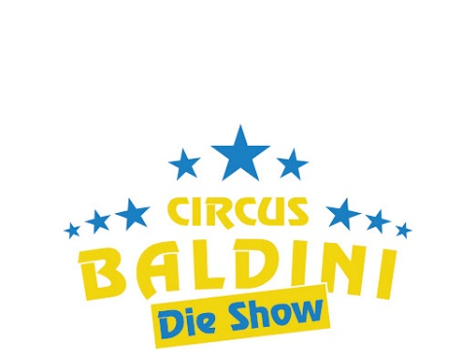
Damit am Ende der Woche eine gelungene Zirkusvorstellung auf den Beinen steht, brauchen wir Ihre Unterstützung:
Alle Kinder brauchen an allen Tagen
- Turnschuhe, bzw. Turnschläppchen
- Sportklamotten
- Bei langen Haaren bitte einen Zopf machen

Zusätzlich benötigen die Kinder an den Tagen den Ranzen und ein Frühstück.

Bitte wenden!

Für die Abschlussvorstellung sollten die Kinder eine schwarze Hose und ein schwarzes Oberteil tragen.
Das Zirkuszelt steht oberhalb der Schulturnhalle auf dem freien Platz. Danke an unsere Ortsgemeinde fürs Ermöglichen der Aktion.

Bitte unbedingt am Freitag, dem 18.11.2022 freihalten:
Die Aufführung der Klassen 1a,2a,3a und 4a ist um 15:00 Uhr.
Die Aufführung der Klassen 1b,2b,3b und 4b ist um 17:00 Uhr.
Die Kinder müssen eine halbe Stunde vor Vorstellungsbeginn vor Ort sein (14:30 Uhr bzw. 16:30 Uhr).

Jedes Kind erhält Freikarten für die Eltern und Geschwister (auftretende Kinder brauchen keine Karte!), weitere Karten (Freunde, Großeltern…) können Sie für 8 Euro / 6 Euro an der Abendkasse erwerben.
Der Förderverein bietet vor der Vorstellung und in der Pause Brezeln und Secco an.

Mit freundlichen Grüßen

Anne Herzberg, Schulleiterin.
_____________________________________
---------------------------------------------------------------------------------------------------------------------------
Von der Information zur Zirkusprojektwoche durch die Schule habe ich Kenntnis genommen.
_____________________ _____________________
Name, Klasse Unterschrift

